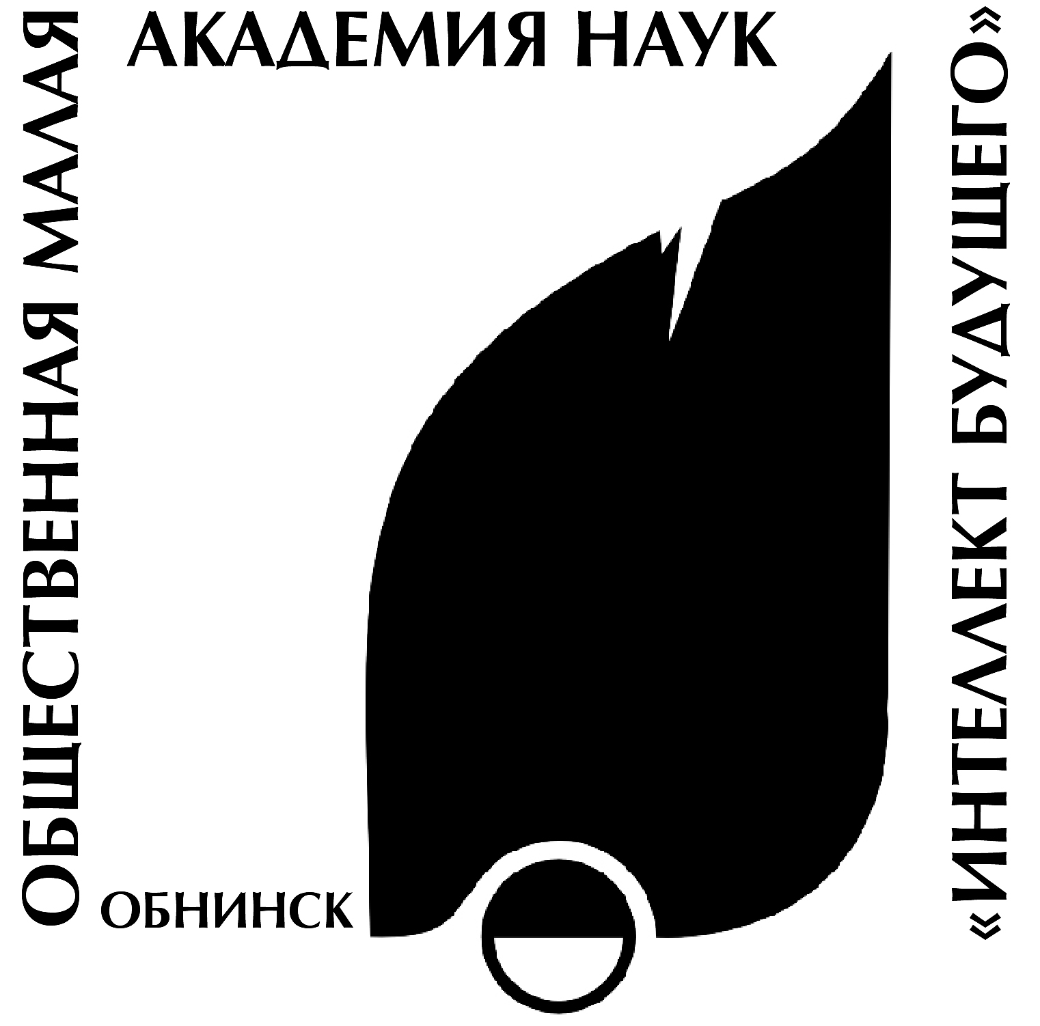

«Юность, наука, культура – ЗАТО»

(г. Заречный Пензенской области, сентябрь 2016 года)
№57 от 11.07.2016 года

IX Российская конференция учащихся «ЮНОСТЬ, НАУКА, КУЛЬТУРА – ЗАТО» проводится в г. Заречный Пензенской области в сентябре 2016 года.
Организаторы конференции - Общероссийская Малая академия наук «Интеллект будущего», Пензенская региональная молодежная общественная организация по поддержке одаренных детей и молодежи «МОНО» (далее – МОНО).
Поддерживающие организации: Департамент образования г. Заречного, МБУ «Информационно-методический центр системы образования города Заречного», Администрация ЗАТО г. Заречного Пензенской области, Министерство образования Пензенской области.
В программе конференции: пленарные заседания, работа секций, интеллектуальные конкурсы, игры, мастер-классы, экскурсии по г. Заречному (Центр молодежного инновационного творчества, Музей ядерного оружия), г. Пенза (Музей народного творчества, обзорная экскурсия по городу, областная филармония с посещением органного зала или областной драматический театр).
На конференцию приглашаются обучающиеся 1-11 классов образовательных учреждений, учреждений дополнительного образования детей, студенты 1-2 курсов учреждений СПО, научные руководители, педагоги-наставники, специалисты органов управления образованием городов системы ЗАТО и других городов Российской Федерации.
На конференции предусматривается работа следующих секций: математика, информатика, физика, робототехника, химия, биология (включая валеологию и медицину), география, экология, социально-политические науки, право, экономика и предпринимательство, история, литературоведение, культурология, языкознание (русский и иностранные языки), психология.
Отдельная секция открыта для молодых специалистов – «Педагогическая надежда», на которой молодые педагоги и студенты смогут представить свой педагогический опыт в форме проектов и презентаций.
По результатам конференции победители и призеры будут награждены дипломами I, II, III степени и знаками отличия. Каждый участник конференции получит набор участника, а также море ярких эмоций и незабываемых впечатлений от экскурсионной программы по городу и области.
Заезд участников конференции 20 сентября 2016 года. Встреча участников конференции будет организована на вокзале г. Пензы с доставкой на транспорте оргкомитета в гостиницу г. Заречного.
Отъезд участников конференции 22 сентября 2016 г. после 17.00 часов. Из гостиницы г. Заречного на вокзал г. Пензы отъезд будет организован транспортом оргкомитета.
До 12 сентября 2016 г. необходимо подать заявку и перечислить целевой взнос за участие в конференции (возможна оплата наличными на месте проведения конференции).
Сумма целевого взноса составляет 4500 рублей на одного человека. Для участников конференций ЮНК-ЗАТО прошлых лет сумма оргвзноса составляет 3500 рублей на одного человека. Отдельно оплачивается питание и проживание в гостинице г. Заречного из расчета 1100 рублей за сутки.
Целевой взнос расходуется на обеспечение научной, методической, культурной и экскурсионной программы, издание материалов конференции, организационные расходы, трансфер участников конференции от вокзала г. Пензы до гостиницы г. Заречного и обратно.
Оплата проезда до г. Пензы и обратно осуществляется за счет командирующих организаций.
Банковские реквизиты для перечисления взноса:
Получатель: Пензенская региональная молодежная общественная организация по поддержке одаренных детей и молодежи «МОНО» (МОНО)
442962, Пензенская область, г. Заречный, ул. Строителей, 20.
ИНН организации 5838070622 КПП 583801001
Название и адрес банка: ФАКБ «Российский капитал» (ОАО) Тарханы.
- Р\с 40703810518080000223
- БИК 045655716
- К\с 30101810000000000716

До 16 сентября 2016 г. необходимо подтвердить сведения о составе участников конференции, указать транспорт и время прибытия в г. Пензу по телефонам: (8-8-412) 60-70-94, 89630995853, электронной почте: svetachernysheva@mail.ru
Копию заявки необходимо отправить по e-mail: conf@future.org.ru (в теме письма указать «ЮНК-ЗАТО»).
Форма заявки (регистрационной карточки делегации) размещена на сайтах http://unk.future4you.ru в разделе ЮНК-ЗАТО и на сайте www.imc-zato.ru

Оргкомитет.

